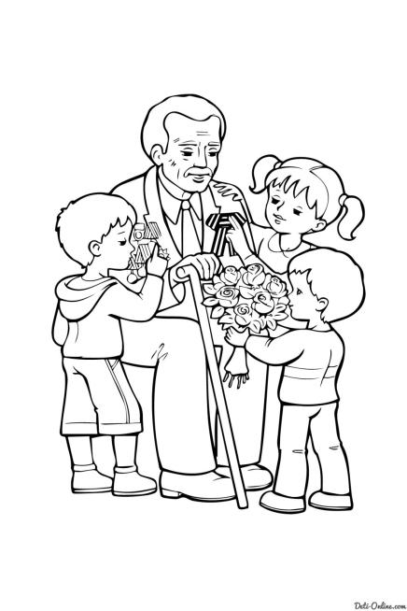

«День Победы».

Автор-разработчик: Понамарева Е.В.

Пусть вьюга февральская воет,
Пусть дождь затянул небосклон –
Трепещет, как сердце живое,
Над городом (Вечный огонь).
В каждом городе горит Вечный огонь. Вечный — это тот, который есть всегда. Вечный огонь горит всегда, никогда не гаснет и напоминает людям о страшном слове «война», о том, что никогда больше такое не должно повториться. Взрослым и детям нужен мир на всей планете.
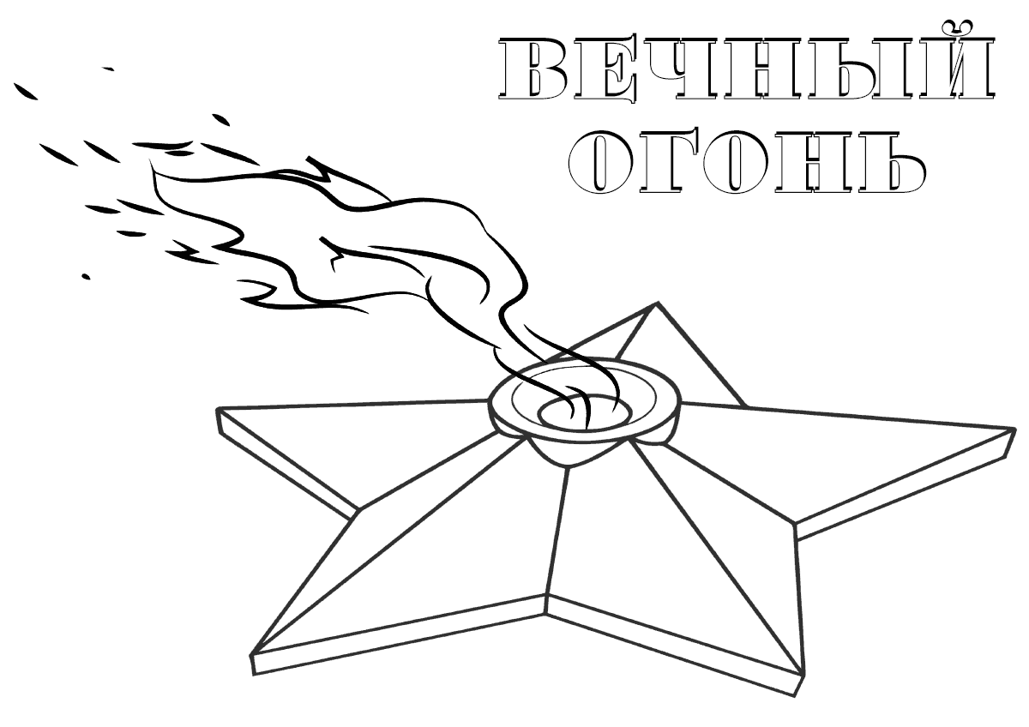

20.
День Победы – это праздник, который заставляет всех вспоминать прошлое. Это один из главных праздников в истории нашего народа, наша гордость и наша слава. Живых свидетелей тех страшных событий остается все меньше и меньше.
Многие родители задаются вопросом, надо ли его малышу рассказывать о войне. В том, что рассказывать нужно – нет никаких сомнений, ведь патриотическое чувство не возникнет само по себе. Его нужно воспитывать с раннего детства.
Подрастающее поколение должно знать свою историю и своих истинных героев.
Главное всегда будьте честными с детьми. Признайтесь им, что война – это тяжелая и очень трудная тема для разговора, что вы, как и все люди на свете, очень боитесь войны.
Дети тонко чувствуют искренность взрослых. Поэтому ваши честные слова, идущие от самого сердца, окажут гораздо больший эффект, чем специально построенные назидательные речи.
Эта тетрадка поможет детям больше узнать о Великой Отечественной Войне, о людях, живших в то грозное время и победивших врага. Узнают, как радовались люди Победе над врагом. Поможет воспитать в детях чувство благодарности к людям, освободившим нашу Родину и победившим врага.
А также на страницах тетради подобраны загадки и игры по теме «День Победы».
1.
Ребята, что такое праздник? Правильно, это веселье, смех, радость, счастье. Мы всегда с большой радостью встречаем праздники. А что это за праздник самый главный, самый торжественный в нашей стране. Отгадайте загадку. Закрасьте отгадку.
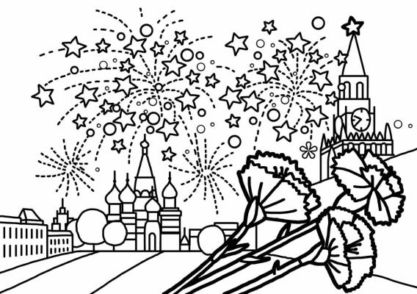
В небе праздничный салют,
Фейерверки там и тут.
Поздравляет вся страна
Славных ветеранов.
А цветущая весна.
Дарит им гвоздики,
Дарит белую сирень.
Все узнали этот день?
(День Победы).

День Победы - самый великий и серьезный праздник для России и многих стран.
2.
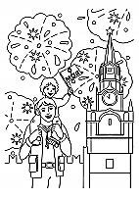

Раскрась картинки.
19.

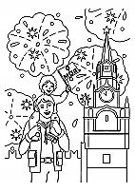

Рассмотри картинки, найди отличия.
18.

22 июня 1941 года без объявления войны на нашу страну, напали враги - фашисты. Хорошо вооруженная фашистская армия хотела завоевать все страны мира, а так же и нашу Родину.
Горели, рушились здания, гибли люди.
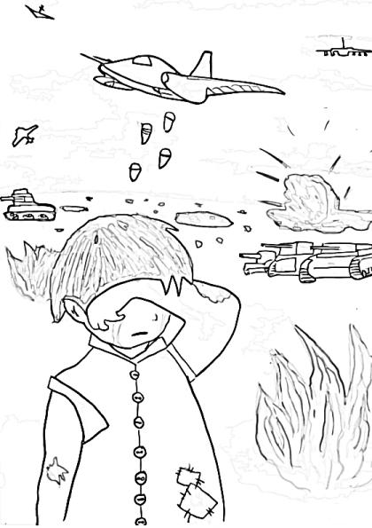

3.
Мужчины уходили воевать, защищать свою Родину, прогонять врагов.
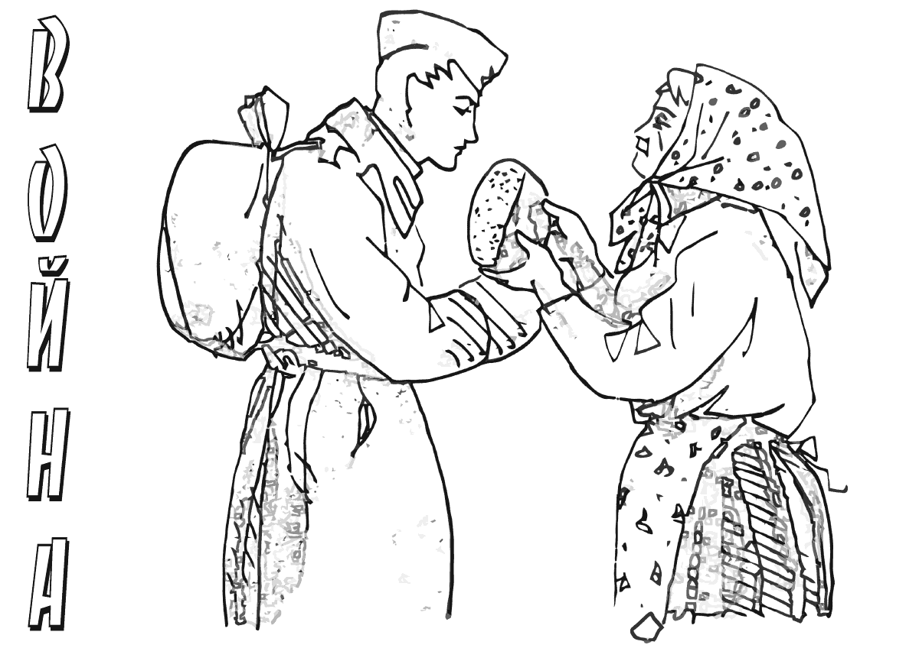

4.
И с тех пор, каждый год в этот день наши люди празднуют День Победы. Поздравляют друг друга с тем, что нет больше войны на нашей земле.
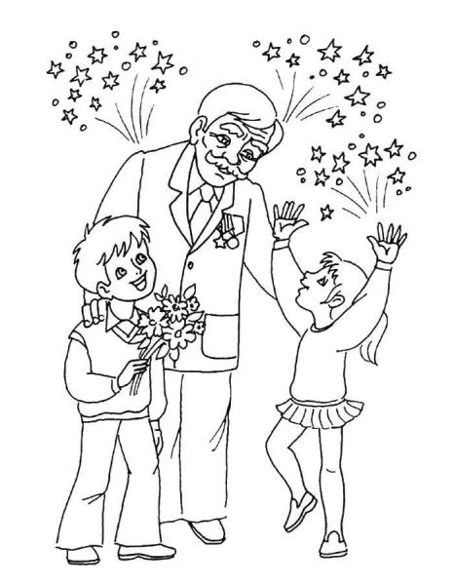
Вспоминают тех, кто погиб, сражаясь с фашистами. Благодарят воинов, которые победили фашистов и освободили нашу землю от врагов. Эти воины сейчас уже очень старые люди, но в этот праздник Победы, надевают свои ордена и медали, полученные за героическую борьбу с врагом, и выходят на парад Победы.

17.
Утром 9 мая, в больших городах России проходят парады. Ветераны надевают ордена и медали. Люди дарят ветеранам цветы. Участники войны, люди младшего возраста и дети возлагают венки и цветы к военным памятникам. Вечером, когда стемнеет, начинается салют Победы.

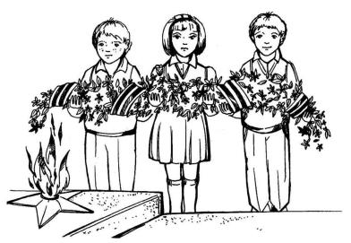

Преклоним колени пред памятью павших.
И всем ветеранам поклонимся нашим.
За нашу Победу, за их ордена и медали,
За мир и покой, и счастливую жизнь, что нам дали.
Спасибо военным, опоре для нашей страны,
Что мир охраняют, чтоб не было больше … (Войны)

16.
В войне с врагом участвовали не только мужчины. Им помогали женщины, старики и дети, оставшиеся в тылу. Они работали на полях, делали снаряды, ремонтировали подбитые танки и самолёты
Время было тяжёлым для всех.
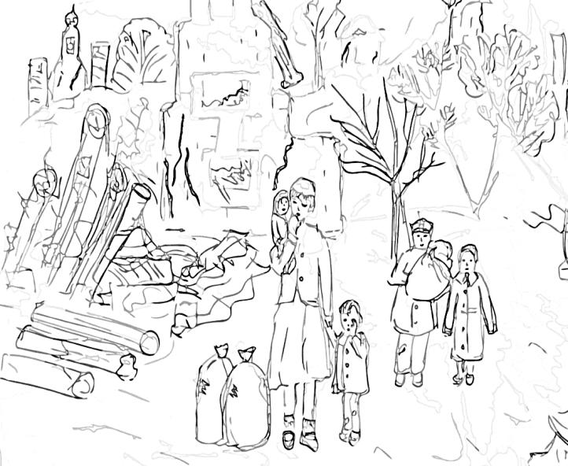

5.
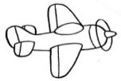
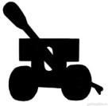

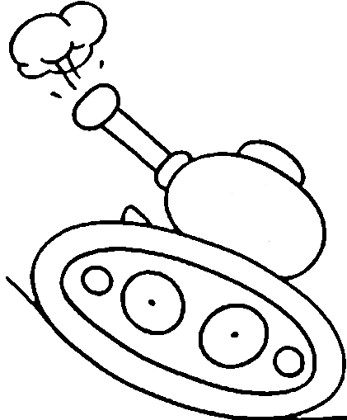

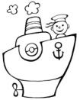

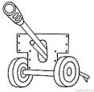

Найди тень военной техники. Соедини военную технику с ее тенью.
6.
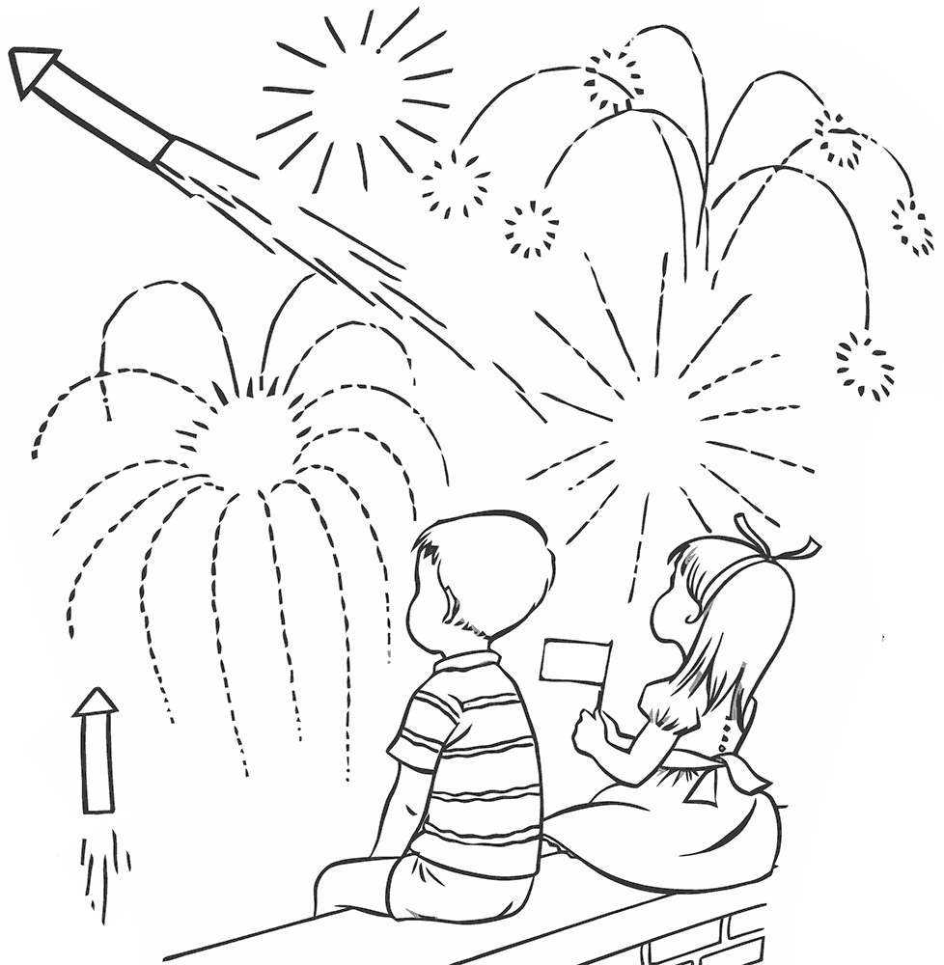
Как радовались люди окончанию долгой войны. Все поздравляли друг друга, плакали, вспоминая погибших.

Вечером в ночном небе вспыхнули огоньки праздничного … (Салюта).
Отгадай загадку. Раскрась отгадку.
Все веселятся: ребята и взрослые
Песни, победные звонко поют,
В небе ночном рассыпается звездами
Праздничный, всеми любимый. (Салют).
15.

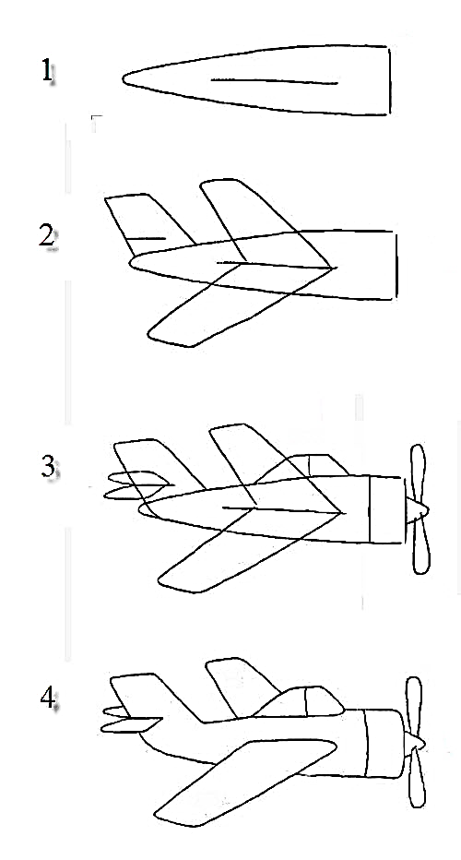

Хочешь научиться рисовать самолет?
Повторяй по схеме.
14.
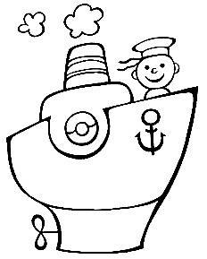
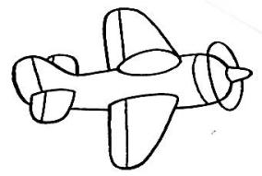

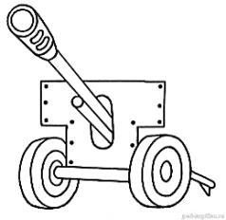

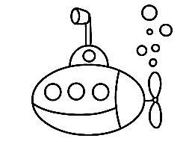

Рассмотри картинки, что не нарисовал художник?
Дорисуй недостающие детали. Раскрась картинки.
7.

Не сразу удалось нашим воинам защитникам прогнать врагов. Ведь враги-фашисты долго готовились к войне, у них было много оружия, бомб, самолетов, танков.
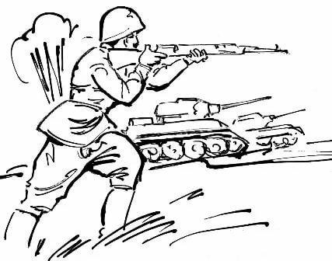

8 .

Отгадайте загадку.
Шторм на море иль туман,
Но где краешек земли.
Знает каждый капитан.
Что горит для них вдали? ( Маяк).
Дорисуй и раскрась картинку. 13.

Помоги моряку попасть домой.
Раскрась картинку.
12
Но вот, наконец, удалось нашим воинам-защитникам одолеть врагов. Начали они выгонять их с нашей земли. И выгнали до самого главного их города — Берлина. И в этот самый день объявили о победе над врагом.
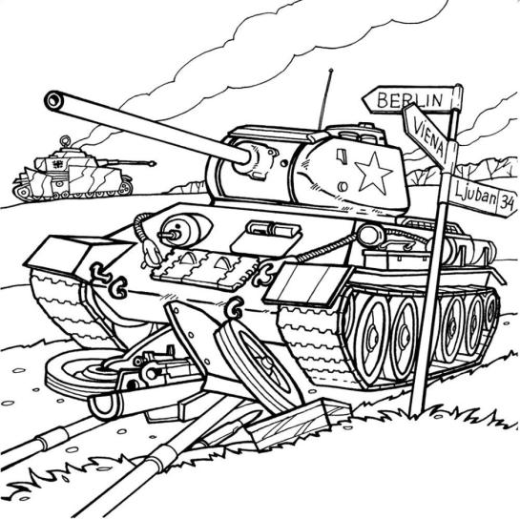

6.

9.
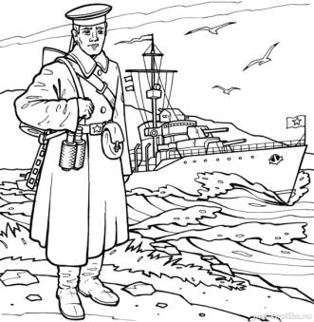

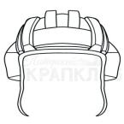

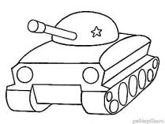

Резво в бой машина мчится,
Враг пред ней не утаится,
Та машина в поле чистом.
Управляется ...(Танкистом).
Угадай что нужно танкисту, а что моряку.
Соедини военных с необходимыми им предметами и техникой.
10.
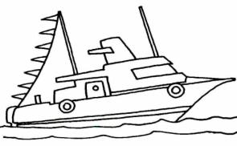
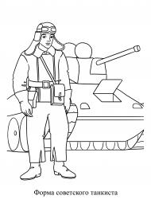

Кто на всех морях бывал,
Кто держал в руках штурвал?
Он вам тоже всем знаком,
Он зовется … (Моряком).
Отгадай загадки, раскрась отгадку.
11.

